Коричнево-мраморный клоп

**Коричнево-мраморный клоп** (Halyomorpha halys Stal) – карантинный объект, включенный в Единый перечень карантинных объектов, отсутствующих на территории Евразийского экономического союза.

**Способы переноса и распространения:**

- перелеты в поисках растений-хозяев, полового партнера, мест откладки яиц;

- с транспортными средствами и сельскохозяйственной техникой;

- с растениями (саженцами), растительной продукцией;

- с тарой и упаковочным материалом.

**Повреждаемые растения:**

Коричнево мраморный клоп – полифаг, в местах природного обитания питается 300 видами растений: повреждает плодовые и бахчевые культуры, ягодники, виноградники, декоративные растения, бобовые (фасоль, соя) и злаковые культуры (кукуруза) и др.

**Симптомы повреждений:**

Появление падалицы, характерные проколы листьев и плодов с образованием некротических зон: на яблоне и груше образуется некроз, опробкование, под кожицей – сухая ватообразная ткань, вкус плодов ухудшается, поверхность становится бугристой; на винограде – ягоды не развиваются и опадают; на перце и томатах – в местах прокола развивается гниль плодов.

**Вредоносность:**

Распространение коричнево-мраморного клопа существенно влияет на объем и качество урожая. Так в Абхазии в 2017 году карантинный объект уничтожил более 50% урожая мандаринов и 70% урожая фундука. Вред, причиняемый карантинным объектом, особенно заметен на плодовых и овощных культурах.

В странах Европы и США коричнево-мраморный клоп является серьезным сельскохозяйственным вредителем. Виноградари и виноделы обеспокоены появлением клопа в Европе, так как он не только повреждает ягоды, но и может оказывать влияние на качество вина.

Против коричнево-мраморного клопа единственным эффективным способом борьбы является – химический, пестицидами, разрешенными к применению на территории Российской Федерации.

В помещениях необходимо собирать насекомых механическим путем.

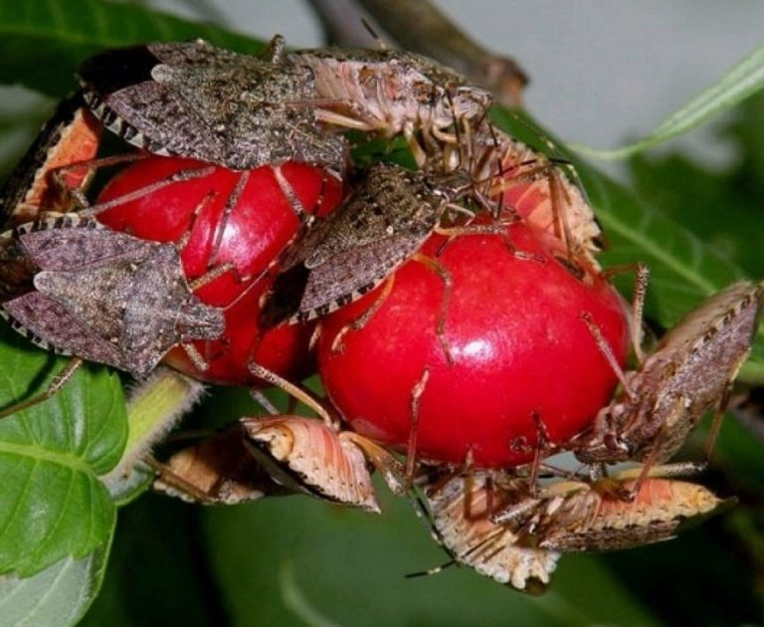

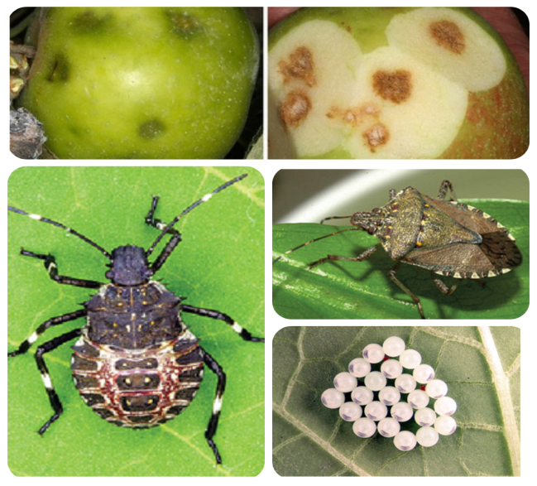

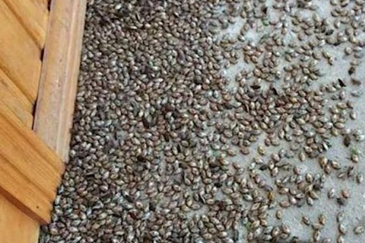

**В случае обнаружения карантинных объектов необходимо обращаться в Южное межрегиональное управление Россельхозгадзора по адресу: г.Симферополь, ул.Оленчука, 52, г.Севастополь, пр.Октябрьской Революции,8, тел. (8692)42-38-14 или на адрес электронной почты: rsn-yug@yandex.ru**

**Управление Россельхознадзора**

**по Республике Крым и городу Севастополь**